
HALSUAN KUNNAN ILTAPÄIVÄTOIMINTA LUKUVUONNA 2026-2027
TOIMINTASUUNNITELMA

- TOIMINTA-AJATUS
Koululaisten iltapäivätoiminta tarjoaa virikkeellistä ja turvallista toimintaa lapsille koulupäivän jälkeen. Halsuan kunnassa iltapäivätoimintaa tarjotaan 1.- ja 2. luokan oppilaille ja sekä muiden vuosiluokkien erityisopetukseen otetuille tai siirretyille oppilaille. Lisäksi esioppilaille tarjotaan mahdollisuutta osallistua toimintaan, koska esiopetus on kunnassamme rakentunut kiinteäksi osaksi koulun toimintaa sekä fyysisesti että toiminnallisesti.
- TOIMINNAN TAVOITTEET

Koululaisten iltapäivätoiminnan tavoitteena on:
  - tukea kodin ja koulun kasvatustyötä
  - tukea lapsen tunne-elämän kehitystä ja eettistä kasvua
  - edistää lasten hyvinvointia ja tasa-arvoisuutta yhteiskunnassa
  - ennaltaehkäistä syrjäytymistä ja lisätä osallisuutta
  - tarjota lapsille monipuoliset mahdollisuudet osallistua ohjattuun ja virkistävään toimintaa
  - mahdollistaa lepo rauhallisessa ympäristössä ammattitaitoisen ja tehtävään soveltuvan henkilön valvonnassa

Toiminnan sisällöt linkitetään kiinteästi lapsen kehitysvaiheen mukaisiin toimintoihin, kuten leikkiin, luovaan toimintaan ja myönteisiin kokemuksiin toiminnasta ja osallisuudesta. Päivittäisiin toimintoihin sisältyy välipala, rauhoittumishetki, läksyjentekohetki sekä toimintatuokio, joka voi olla esim. askartelua, liikuntaa, kirjastossa käymistä jne. Päivittäisen toiminnan suunnittelussa huomioidaan lasten toiveet.

Iltapäivätoiminnan toimintasuunnitelma tehdään erikseen syys- ja kevätlukukaudelle. Huoltajilla ja heidän lapsillaan on mahdollisuus vaikuttaa toimintasuunnitelmaan. Iltapäivätoimintaan osallistuvien lasten huoltajille tiedotetaan toiminnasta säännöllisin väliajoin.

- JÄRJESTÄMISTAPA

Iltapäivätoimintaa järjestetään koulupäivinä, mikäli ryhmässä on vähintään kuusi (6) osallistujaa. Toimintaa ei järjestetä lomakausina eikä viikonloppuisin. Huoltaja vastaa oppilaan hakemisesta iltapäivätoiminnasta kotiin - iltapäivätoimintaan ei kuulu kuljetusta koulusta kotiin. Iltapäivätoimintaa tarjotaan viikon jokaisena arkipäivänä (ma-pe), 3h/päivä. Yhdellä ohjaajalla saa olla samanaikaisesti enintään 10 lasta. Iltapäivätoimintaa järjestetään Yhtenäiskoulun tiloissa ja koulun lähellä olevissa rakennuksissa (esim. kirjasto, urheiluhalli) sekä ulkona (ulkoilu- ja liikuntahetket). Iltapäivätoiminnan järjestäminen nivoutuu luonnollisena osana Yhtenäiskoulun rytmiin ja toimintaan.

- TOIMINTAAN HAKEMINEN

Iltapäivätoiminnan tarve kartoitetaan keväällä ja päätös toiminnan tarjoamisesta tehdään sivistys- ja hyvinvointilautakunnan kokouksessa viimeistään kesäkuussa. Iltapäivätoimintaan haetaan kunnan nettisivuilla olevalla sähköisellä lomakkeella. Iltapäivätoiminta on vakuutettu eli mahdolliset vahingot ja onnettomuudet kuuluvat samalla tavalla vakuutuksen piirin kuin kouluajankin osalta.
Iltapäivätoiminnan voi irtisanoa kuluvaa kuukautta seuraavan kuukauden alusta lähtien.
Irtisanominen tulee tehdä sivistystoimen hallintoon joko sähköpostilla, Wilma-viestillä tai Whatsapp -viestillä rehtori-sivistysjohtajalle (hannejy@halsua.fi, puh. 040-6802 240).

Mikäli toimintaan osallistuvien lasten määrä laskee pysyvästi alle kuusi lasta/päivä neljän viikon jakson aikana, niin toiminta loppuu seuraavan täyden kalenterikuukauden jälkeen. Asiasta tiedotetaan kaikille huoltajille, joiden lapset osallistuvat iltapäivätoimintaan.

- TOIMINTAAN OSALLISTUVAT OIKEUDET JA VELVOLLISUUDET

    - toimintaan osallistuminen perustuu vapaaehtoisuuteen, toimintaan ei ole subjektiivista oikeutta
    - toimina on suunnitelmallista ja siitä tiedotetaan säännöllisesti huoltajille
    - toimintaan osallistuvalle lapselle järjestetään välipala
    - kunta vakuuttaa toimintaa osallistuvat lapset ja tapaturman hoito on maksutonta
    - toimintaympäristö on kaikille turvallinen
    - huoltajat ovat velvollisia ilmoittamaan iltapäivätoiminnan ohjaajalle, mikäli heidän lapsensa eivät osallistu toimintaan joinakin päivinä (esim. sairauden tai muun toiminnan takia)
    - lasten tulee noudattaa iltapäivätoiminnan sääntöjä. Mikäli rikkeitä tulee, ilmoitetaan siitä huoltajille ja mietitään yhdessä jatkotoimenpiteet

- HENKILÖSTÖ

Halsuan kunnan sivistystoimi vastaa iltapäivätoiminnan ohjaajan palkkaamisesta. Iltapäivätoimintaan on mahdollisuus ottaa lisäksi työharjoittelijoita ja alan opiskelijoita. Lapsiryhmän ohjaajilta vaaditaan tehtävään soveltuva tutkinto ja taitoa toimia lapsiryhmän osallistujana. Mikäli tehtävään soveltuvan tutkinnon omaavia ohjaajia ei ole saatavilla, tulee ohjaajan olla muutoin soveltuva tehtävään. Ohjaajan tulee toimittaa ennen työn aloittamista rikoslain 504/2002 mukainen selvitys.

- ILTAPÄIVÄTOIMINNASTA PERITTÄVÄ MAKSU

Iltapäivätoiminta on kokeiluluontoisesti maksutonta lukuvuoden 2026-2027 syksyn ajan. Maksuttomuuden toimivuutta tarkastellaan loppusyksystä 2026 ja päätös kevään 2027 maksuista/maksuttomuudesta tehdään sivistys- ja hyvinvointilautakunnan kokouksessa ennen toimintavuoden vaihtumista.

- TIEDONKERUU

    - iltapäivätoiminnan ohjaaja on velvollinen keräämään päivittäin osallistujatiedot ja toimittamaan osallistujalistat kuukausittain sivistystoimen hallintoon laskutusta varten
    - sivistystoimi välittää osallistujatiedot valtionosuuslaskentaa varten
    - kunta ja Opetushallitus arvioivat toimintaa
    - toiminnan laadun kehittämiseen toivotaan huoltajien mielipiteitä

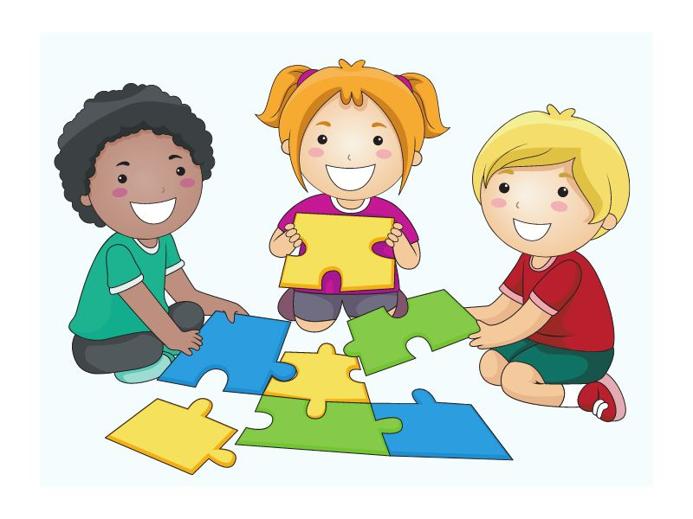
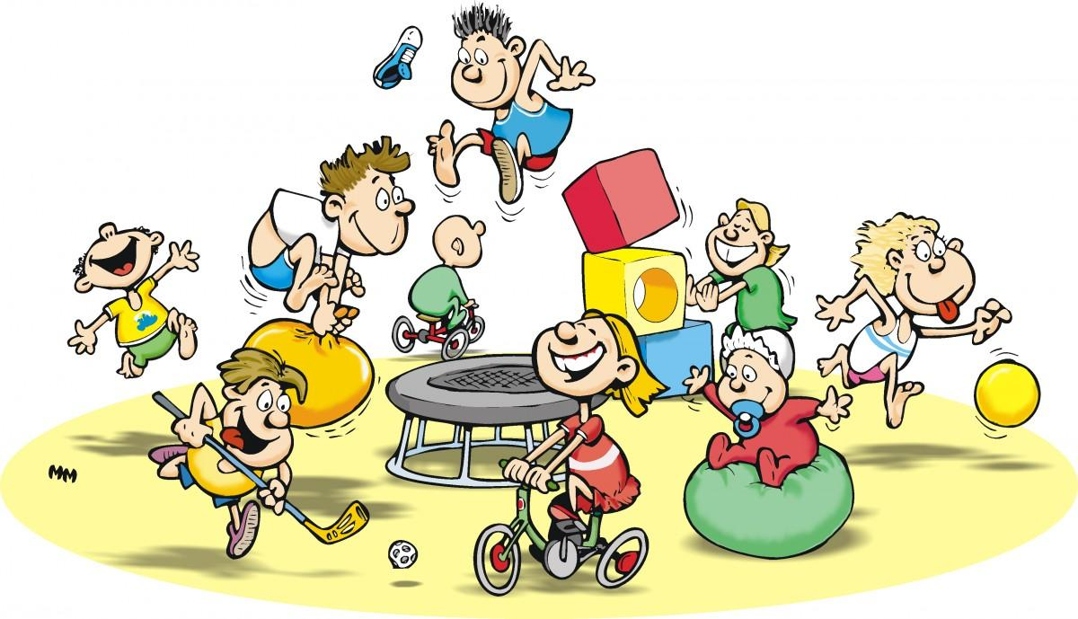

Halsuan sivistys- ja hyvinvointilautakunta 8.6.2026

